VC / PE Case Study 과제

작성팀: 4조
작성일: 2026.07.19

1. 베이스벤처스 Highlight
- 한 줄 요약
  - 스타트업이 보컬리스트라면 우리는 베이시스트입니다.
- 설립연도 / 본사 소재지
  - 2018년/서울
- 운용자산(AUM)/대표 펀드 규모
  - 2,500억/베이스업템포벤처투자조합(2025년 결성) - 568억
- 주력 투자 단계
  - pre-seed, Seed
- 주력 섹터 / 지역
  - AI 소프트웨어, 피지컬AI, 패션 및 뷰티 브랜드/대한민국
- 대표 포트폴리오
  - 라포랩스, 트래블월렛, 뱅크샐러드, 마크비전, 지그재그, 부스터스(이퀄베리), 두어스(ZVZO)

2. 설립 배경 & Key Man
- 설립 스토리 / 모태(스핀오프 여부 등)
  - 현재는 파트너로 활동 중인 티켓몬스터 창업자 신현성 의장과 강준열 전 카카오 CSO가 베이스인베스트먼트라는 사명으로 설립
  - 초기 스타트업을 조력할 투자사가 부족한 현실이고 투자 외에 성장을 위한 조언과 조력이 가장 필요한 단계인 만큼 파트너와 심사역이 창업이나 현업 경험을 기반으로 실질적인 도움을 제공하는 것에 집중
  - 2024년 하우스의 정체성을 확고하게 드러내기 위해 리브랜딩을 단행하며 새로운 슬로건 ‘미친 꿈을 위대하게’를 내세움
- 창업자·핵심 파트너 (경력, 네트워크)
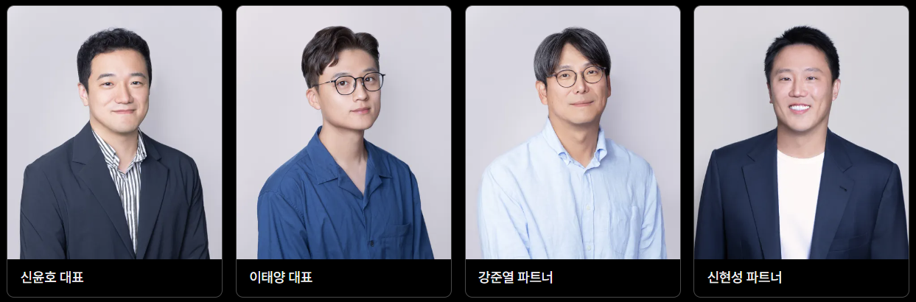
신윤호 대표 · 이태양 대표 · 강준열 파트너 · 신현성 파트너

  - 신현성 파트너(창업자)
- 티켓몬스터(티몬), Founder & 의장
- 패스트트랙아시아, Co-Founder & 의장
- 포트원 홀딩스, Founder & 대표
  - 신윤호 대표
- 대우인터내셔널 , 해외영업
- 솔본인베스트먼트, 투자팀장
- 대교 인베스트먼트, 투자팀장
  - 이태양 공동대표
- 울라블라, CTO
- 비바리퍼블리카, Co-Founder & Product Owner
- 블루포인트파트너스, 수석심사역
  - 강준열 파트너
- Krust, 대표
- 두나무, 사외이사
- 카카오, CSO
- 이 조직을 관통하는 운용 철학 한두 가지
  - 미친 꿈을 위대하게 – 미친듯한 집요함과 야망을 가진 창업자를 찾아 그가 차린 회사가 위대한 회사가 되는 것을 돕는다.
- 사명 유래: “베이스”는 밴드에서 화려하지 않지만 전체 리듬을 받치는 베이스 기타에서 착안(강준열 아이디어) — 창업자가 주인공이 되도록 뒤에서 돋보이게 지원하겠다는 의미
- 리더십 변천: 초대 대표 주환수(前 카카오톡 서비스총괄) → 2022.1 강준열·신윤호 각자대표 체제 → 2024.9 이태양(토스 공동창업자) 영입 후 신윤호·이태양 체제, 2024.10 사명을 ‘베이스벤처스’로 변경
- 그로스 어드바이저(2024.12 영입): 장민홍(루닛 공동창업자, 前 CBO), 윤도연(前 모레(Moreh) 대표) — 검증된 창업 리더십을 영입해 기술·바이오·딥테크 분야 지원 역량과 생태계 저변을 확장
  - 자본의 크기보다 초기 조직의 인재 밀도가 기업의 성패를 가른다는 철학, 비상장 초기기업 특성상 4~5년 이상 장기 관점의 투자를 전제
  - 펀드당 40~50개 투자 중 소수의 초대형 성과가 전체 수익을 견인한다는 power law를 전제로, 최소 100배 성장 가능성을 투자 기준으로 둠
  - 베이스가 창업가를 판단하는 3가지 질문 — ① 진짜 원하는 게 무엇인가(진심은 과정과 중요한 의사결정의 순간에 드러남) ② 얼마나 원하는가(열망의 크기는 비정상적일 정도의 노력과 행위로 증명됨) ③ 할 능력이 있는가(팀을 만드는 능력을 중시)
  - [참고] 강준열 파트너는 알토스벤처스 고문 시절 Han Kim 대표의 ‘투자는 사람을 보고 하는 것’이라는 말을 속으로 비웃었으나, 아이템만 보고 당근마켓·호갱노노 등의 초기 투자를 놓친 후 100% 사람만 보고 투자하는 철학으로 전향

3. 투자 전략 & 최근 행보
- 투자 스타일 (단계·지분·지배구조·레버리지 등)
  - 프리시드 – 시드 정도의 극 초기 기업에 투자
  - 이후 성장한 포트폴리오를 대상으로 후속투자 집행
- 펀드 구조 (펀드 규모, 주요 LP 구성, 운용기간)
  - 전체 AUM : 2500억 규모
  - 주요 LP : 카카오, 컴투스, 번개장터 장원귀 창업자 등
  - 최근 펀드레이징 : 568억 규모의 베이스업템포벤처투자조합
- 100% 민간 자금 기반 조성
  - 펀드 연혁: 1호(2018, 286억원: 파트너 21억+기업출자 133억+개인 152억) → 2호 → 3호(2022.3, 1,280억원, 누적 AUM 약 2,293억원) → 4호(2025.11, 568억원, ‘베이스업템포벤처투자조합’)
  - 2024년 집행 27건 중 시드 12건, 프리시리즈A 6건, 기타 9건 / 후속투자 8건(금액 기준 44%)으로 후속투자 비중이 꾸준히 확대
- 대표 펀드매니저 : 신윤호 대표
- 투자 계획 : 극초기 단계 기술기업을 중심으로 투자 집행
- 만기일 : 2033년 8월 24일
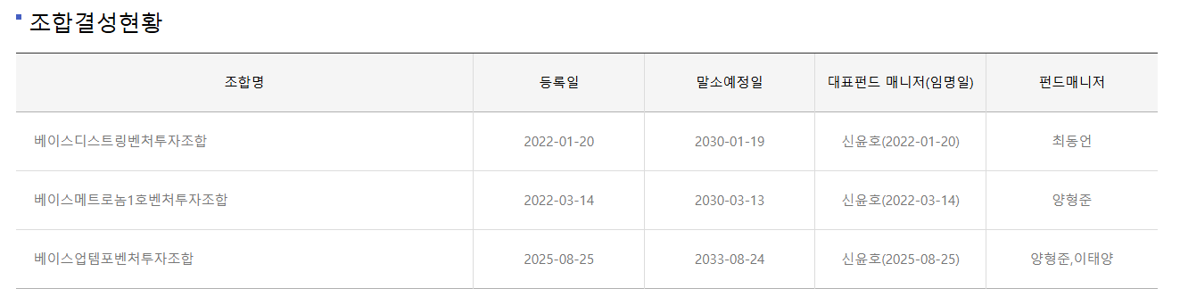
- 차별화 포인트 (경쟁 투자사 대비 강점)
  - 성장 지원 전문 조직을 활용한 지원
- 이태양 대표가 이끄는 그로쓰 팀은 마케팅, 채용, 조직문화 등 스타트업 성장의 실무적 영역을 직접 돕고 있음
- 김기수 그로쓰 파트너(전 토스 리더십 채용 팀장)는 국내외 포트폴리오사의 인재 확보와 HR 체계 구축 주도
  - 창업가 출신 그로스 어드바이저(장민홍·윤도연) 네트워크를 결합해 딥테크·바이오 분야 멘토링 역량 강화
- 최근 1~2년 주요 딜 / 전략 변화 / 시장 트렌드 대응
  - 2025년 신규투자 23건 중 기관 첫 투자자 참여 비중은 87%이며 해외 법인 비중 43%, 딥테크 기업 투자 비중이 34%
  - 투자 금액 측면에서는 후속 투자 비중이 절반에 달할 정도로 확대됐으며, 극초기 투자 이후 창업자의 성장 기울기에 따라 집중적으로 후속투자를 집행하는 ‘더블다운’ 전략을 적극 실행
  - 2025년 주요 더블다운 기업 케이스(솔로몬 AI)
- 비즈니스: 미국 세무 전문 AI 솔루션 개발
- 딜 개요: 두나무앤파트너스가 367만 달러, 베이스벤처스가 100만 달러 투자(총 467만 달러). 美 베세머벤처파트너스의 시드 투자 이후 동일 라운드로 진행, 누적 투자금은 1,450만 달러(약 203억원)
- 마일스톤: 서비스 출시 6개월 만에 연환산 매출(ARR) 100만 달러 달성, 2025년 말까지 300만 달러 달성 목표 제시
  - 최근 1~2년 그 밖의 주요 딜
- 브이원씨 (핀테크): 법인·개인사업자용 AI 기반 재무·회계 관리 SaaS ‘클로브AI’ 및 자금조달 솔루션 운영사
- 바인드 (패션 버티컬 커머스): 30대 이상 남성을 타겟으로 맞춤형 브랜드 큐레이션을 제공하는 ‘애슬러’ 운영사
- 그래비티랩스 (디지털 헬스케어): Gamification과 리워드 시스템을 결합한 헬스케어 앱 ‘머니워크’ 개발사
- 리버티랩스 (마이크로 바이아웃 펀드): 승계 난을 겪는 국내 강소 제조업체를 인수해 AX·자본배분 효율화로 기업가치를 제고하는 한국형 연쇄 인수 스타트업
- 두어스 (크리에이터 커머스): 왓챠 공동창업자가 설립, 인플루언서와 브랜드를 연결하는 플랫폼 ‘지비지오’ 운영사
- 우나스텔라 (우주항공): 국내 최초 민간 자력 로켓 발사 성공 팀. 고도 100km급 준궤도 유인 우주발사체 시스템 개발사
  - 글로벌 투자 지향: 2026년 EO와 공동으로 미국 극초기 창업자를 겨냥한 ‘Patriot Fund 1’을 운용하며 글로벌 소싱으로 확대. 신윤호 대표는 ‘VC 산업의 로컬성이 깨지고 있다’며 글로벌 스타트업 발굴 확대 방향을 제시
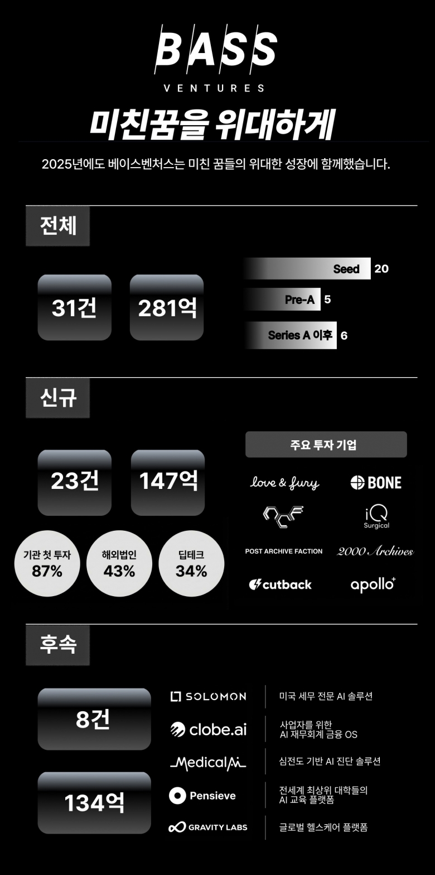
2025년 총 31개 스타트업 대상 281억원 투자 (제공: 베이스벤처스)

4. Case Study (1): 리프라이즈(AI봉제 자동화 솔루션 개발) 투자 사례

Deal Summary (딜 개요)
- 딜 개요
  - 2024년 첫 기관 시드투자
  - 리드 투자 : 베이스벤처스
  - 투자자 : 블루포인트파트너스

Investment Thesis (투자 논리)
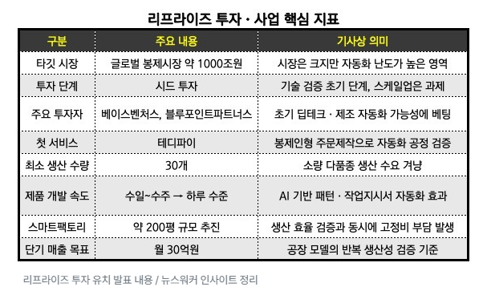
- 투자 논리 (시장)
  - 봉제 산업이라는 전통 제조업을 기술로 혁신하려는 시도
  - 사람 인건비 중심 산업을 기술 중심 구조로 바꾸는 것이 핵심
- 단순한 제조회사가 아닌 피지컬 AI기업으로 평가
  - 기존 봉제산업은 인건비 절감을 위해 생산기지를 해외 저비용 국가로 이전했는데 생산 거점이 시장과 멀어지면서 물류와 커뮤니케이션 비효율이 커지는 문제가 발생함
  - 문제를 해결하고자 서울 도심 인근에 스마트 공장을 구축하고 AI와 로보틱스 기술을 결합해 제품 개발과 생산 속도를 높이는 방식으로 해결
  - 인력 의존도를 낮추면서 동시에 도심 인근에서 생산함으로서 원가 경쟁력을 확보하는 구조
- 주요 서비스
  - 테디파이 – 3주 완성 봉제 인형 주문 제작
  - 주요 고객 : 자체 캐릭터를 보유하고 있는 개인 작가나 업체 및 기관
  - 2일 간격으로 1~4차 샘플이 제작되어 빠르게 피드백 반영 가능
  - 1주일 이내에 생산된 제품이 배송되고 최소 주문 수량은 30개라 재고 부담 낮음

Value Creation (가치 창출 & 지원)
- 가치 창출 활동
  - 창업팀과 매일 소통하며 조직과 채용, 고객 연결 등을 함께 고민
  - 카카오프렌즈 등 굵직한 파트너를 소개하며 실제 비즈니스 협력으로 연결시킨 사례가 대표적
  - 사업을 스캐일업 하는 과정에서 200평 규모 스마트팩토리를 구축할 계획을 세웠는데 이 과정에서 자본 투자가 이뤄질 경우 사업 확장이 가능한 단계라 판단해 베이스벤처스는 후속투자를 결정
  - 그 결과 현재까지 빠른 성장을 이어나가고 있으며 이미 생산 단계에서는 2~3배의 효율을 만들었고, 중형 프로젝트 규모에서는 BEP까지 넘어섰음

Performance & Exit (성과 & 회수)
- 성과 및 Exit
  - 투자 집행 후 2년이 아직 지나지 않은 시점이라 회수를 논하기에는 이른 시점
  - 2024년 최초 투자 이후 성과와 실행력을 본 후, 2026년 베이스벤처스 단독 후속 투자 집행
  - 리프라이즈는 연말 기준 월 30억 매출 달성을 목표로 하고 있고 투자자는 장기적으로 봉제산업에서도 엔비디아나 TSMC와 같은 플레이어가 나올 수 있다고 기대하고 있음
  - 리프라이즈와 베이스벤처스는 단순히 돈을 투자하고 회수하는 관계가 아닌 더 먼 미래를 함께 그리는 사람이라고 언급한 점에서 회수 시기는 펀드 만기 시점 부근으로 넘어갈 것이라 예상

5. Case Study (2): 라포랩스(퀸잇) 투자 사례

Deal Summary (딜 개요)
- 2020.5 법인설립, 2020.9 ‘퀸잇’ 출시 전 시니어 대상 서비스로 시작했으나 출시 3개월 만에 종료. 이후 2개월 뒤 창업팀이 4050 여성 패션 앱 ‘퀸잇’으로 피벗
- 2021년 초 소프트뱅크벤처스·카카오벤처스·컴퍼니케이파트너스·베이스인베스트먼트·끌림벤처스 등으로부터 55억원 유치(베이스벤처스 최초 참여 라운드)
- 피벗 이후 seed와 Pre-A를 포함해 1년 동안 총 4차례 투자 집행(개별 투자금 및 지분율 비공개), 최초 진입 기업가치는 약 50억원 수준
- 2021.7 에이티넘인베스트먼트 등이 참여한 100억원 규모 시리즈B 유치, 2022.2 360억원 규모 후속 라운드(누적 515억원)
- 2023.7 알토스벤처스 주도, 카카오벤처스·에이티넘인베스트먼트가 참여한 340억원 규모 시리즈B2(당시 누적 700억원)
- SK스토아 인수 자금조달용 증자를 포함해 누적 855억원 투자 유치, 현재 기업가치는 약 5,000억원 수준으로 추정

Investment Thesis (투자 논리)
- 팀: 실패한 첫 서비스 이후에도 ‘팀’에 대한 신뢰를 유지하며 피벗을 지원. 토스·하이퍼커넥트·배달의민족 출신 인력이 초기 팀을 구성해 실행력 리스크를 낮췄고, 창업자 최희민·홍주영(서울대 경영학과 동기)은 세 차례 창업 실패 후 재도전한 팀으로 시장 감각과 실행 학습곡선이 검증됨
- 시장: 대부분의 패션 플랫폼이 2030 소비자를 중심으로 경쟁하던 반면, 라포랩스는 구매력은 높지만 디지털 서비스에서 소외되어 있던 1,300만 명 규모 4050(X세대) 여성 공백시장을 핵심 고객으로 선점
- 비즈니스 모델: 연령에 맞춘 큰 글씨와 직관적인 UX/UI, 연령대에 맞는 브랜드 큐레이션, AI 기반 개인화 추천. 수익 구조는 입점 브랜드 판매 수수료, 광고 및 프로모션 상품, 브랜드 마케팅 서비스

Value Creation (가치 창출 & 지원)
- 라포랩스가 시장 적합성을 찾는 과정에서 장기적 관점으로 창업팀을 지원 — 초기 커머스 기업 특성상 고객 확보와 사업모델 검증이 가장 중요한 시기였는데, 단기 성과보다 창업자의 실행력과 학습 속도를 신뢰하며 1년간 4차례의 후속 투자에 참여
- 최초 기관투자자 지위를 통해 후속 대형 VC(소프트뱅크벤처스·에이티넘인베스트먼트·알토스벤처스 등) 유치의 신뢰도를 뒷받침
- 자체 Growth Team을 운영하며 채용, 조직 설계, PR, IR, 글로벌 네트워크 구축 과정에서 시행착오를 줄일 수 있도록 지원

Performance & Exit (성과 & 회수)
- 서비스 출시 초기 주간 거래액이 약 20%씩 증가, 출시 9개월 만에 월간 활성 이용자(MAU) 70만 명 달성
- 매출: 2022년 185억원 → 2024년 571~711억원(매체별 집계 차이) → 2025년 약 855억원, 월간 활성 이용자는 약 300만 명 수준
- 영업손실: 2023년 약 174억원 → 2024년 약 74~81억원 → 2025년 약 59억원으로 축소 추세
- 2025.12 SK텔레콤과 SK스토아·미디어S(채널S) 인수 주식매매계약(SPA) 체결(거래액 약 1,000억원대 추정, 무차입 인수) — 4050 고객 기반과 AI 개인화 추천 역량을 TV커머스와 결합하는 전략 추진 단계
- Exit 측면에서는 아직 IPO·M&A를 통한 투자금 회수는 이루어지지 않았으며, 베이스벤처스 입장에서는 미실현 지분을 보유한 성장형 케이스
Source: 언론보도종합, 4조 분석

6. Case Study (3): 마크비전 투자 사례

Deal Summary (딜 개요)
- 피투자사: 마크비전 (MarqVision Inc., YC W21) — AI 기반 브랜드 보호 및 IP 관리 B2B SaaS (2019년 말 설립, 미국 LA 본사)
- 투자 라운드 및 시점: Seed 라운드 / 2021년 4월 공식 발표, 라운드 총액 약 36억원($3.2M 규모)
- 공동 투자자: Y Combinator, 베이스벤처스, 다날투자파트너스 — 베이스 단독 투자금/라운드 밸류/지분율은 비공개
- ’21년 YC 배치 출신 기업의 Seed 라운드 관행을 감안하면 당시 Post-money Valuation은 약 150억~300억원으로 추정, 3사 공동 참여를 감안할 때 베이스의 지분율은 single-digit 수준으로 추정

Investment Thesis (투자 논리)
- 시장: 이커머스·SNS 확대로 위조상품 피해가 급증했으나 수작업에 의존하던 미개척 영역. 당시 강준열 파트너는 “기존에 존재하지 않던 영역을 새롭게 개척하며 글로벌 시장의 게임체인저가 될 것”이라 공개 코멘트
- 팀 역량: 하버드 로스쿨 출신의 법률+AI 결합 역량을 갖춘 이인섭 대표 중심 창업진, YC 배치 통과를 통한 초기 실행력 검증
- Business Model: 수작업 IP 보호 업무를 AI 모니터링/삭제 자동화 솔루션으로 구현한 B2B SaaS (반복 매출 구조)
- Valuation / Strategy: 극초기 전문 하우스로서 낮은 진입 단가에 글로벌 스케일업 옵션을 선점하는 전형적 극초기 투자 전략

Value Creation (가치 창출 & 지원)
- ’25년 12월 Talent Connect 웨비나를 통해 투자자 및 글로벌 구직자에게 마크비전 quick pitch 기회를 제공, 글로벌 인재 채용 기회 지원
- 창업자 출신 GP(신현성·강준열) 라인업 특성상 초기 조직 세팅 및 국내 K-브랜드/엔터프라이즈 초기 네트워크 연결 조력이 있었을 것으로 추정
- Series A 이후 라운드(DST글로벌, 알토스, Peak XV 등) 투자사 리스트에 베이스가 추가 명시되지 않아 후속 투자 주선에 대한 직접적 기여 여부는 확인 불가
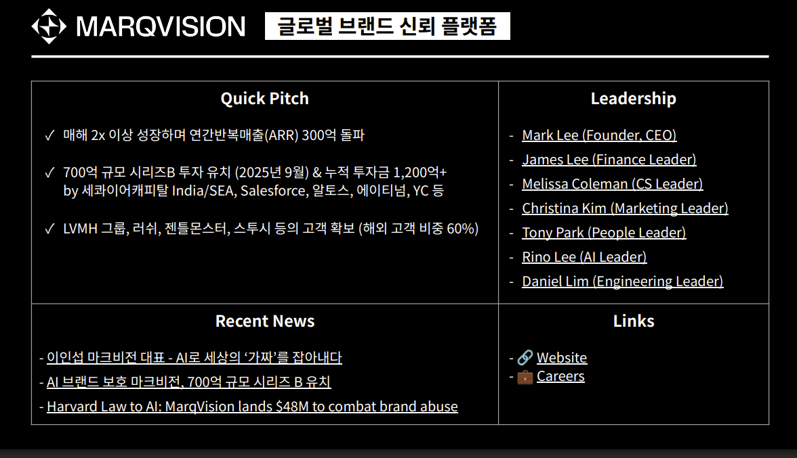

Performance & Exit (성과 & 회수)
- Exit 여부: 미실현 / 지분 보유 추정
- 후속 라운드 – 아래 표 참고
시점 | 라운드 | 규모 | 주요 투자자
'21.04 | Seed | 36억 원 | YC, 베이스인베스트먼트, 다날투자파트너스
'22.08 | Series A | 260억 원+ ($20M) | DST글로벌, 에이티넘 (기존: SBVA, YC 등)
'24.10 | Series A+ | 220억 원+ | 알토스벤처스, QuantumLight, 스마일게이트 등
'25.09 | Series B | 700억 원+ ($48M) | Peak XV (Lead), Salesforce Ventures, Coral Capital 등

- 영업 지표: 누적 투자유치액 1,200억원+, ’25년 1분기 기준 ARR 300억원 돌파(’26년 3배 성장 목표)
- 수익률(IRR/MOIC): 라운드별 밸류에이션 및 세컨더리 매각 등 회수 여부가 비공개되어 확인 불가
- 미실현 멀티플 추정: Seed 라운드 당시 post-money valuation 150~300억원 수준. ARR 300억원에 글로벌 탑티어 B2B SaaS 멀티플(10x 안팎)을 적용하면 Series B 기업가치는 3천억원 이상이었을 것으로 추정. 3차례의 후속 라운드로 인한 누적 지분 희석(약 50% 추정)을 차감하면 지분 희석 전 기준 장부상 미실현 멀티플은 약 9x(중립적) 내외로 추정 가능
Source: 언론보도종합, Value Add VC, 4조 분석

7. Case Study (4): 트래블월렛 투자 사례

Deal Summary (딜 개요)
- 2017년 ‘모바일퉁’으로 설립(김형우 대표, 고려대 경제학과·런던경영대학원 금융공학 석사, 前 외환딜러), 2020년 트래블월렛으로 사명 변경
- 2019.1 카카오벤처스 리드 시드 라운드 9억원(베이스인베스트먼트·두나무앤파트너스·서울대기술지주회사 등 참여)
- 2021.9 시리즈B 158억원(추가 30억원 포함 총 188억원), 기업가치 1,000억원 달성
- 2024.6 美 라이트스피드벤처파트너스가 구주 인수 방식으로 참여(한국기업 첫 투자)
- 2025.10 시리즈D 1차 161억원 조달(추가 90억원 예정, 총 250억원 목표), 프리밸류 기준 기업가치 약 3,500억원

Investment Thesis (투자 논리)
- 비즈니스 모델: 소비자에게 수수료를 받지 않는 대신 VISA 가맹점 인터체인지 피를 분배받는 수익모델
- 진입장벽: 2020년 세계 두 번째, 아시아 최초로 VISA Principal Member 라이선스를 취득해 강한 진입장벽을 확보
- 팀: 외환딜러 출신 창업자의 도메인 전문성이 복잡한 라이선스 취득과 정산 인프라 구축을 가능케 함

Value Creation (가치 창출 & 지원)
- 시드 라운드 초기 참여로 후속 대형 금융사(산업은행·한화투자증권 등) 유치의 발판 마련에 기여
- 그로스팀 체계를 통한 초기 채용 지원 등 조직 구축에 조력했을 것으로 추정(구체적 활동 내역은 비공개)
- 시드 라운드 이후에는 베이스벤처스의 직접적 참여 여부가 공개 자료에서 확인되지 않음

Performance & Exit (성과 & 회수)
- 2025년 매출 706억원, 3년 평균 매출 성장률 315%, 2024년 4분기 흑자 전환
- 국내 트래블카드 시장점유율 약 40%로 1위, 2025.9 예비유니콘 선정(당시 누적 투자유치액 720억원)
- 2025년 말~2026년 코스닥 상장을 목표로 주관사 선정 절차 진입, PSR 기준 기업가치 약 3,700억원 거론
- 라포랩스와 달리 실제 IPO 트랙에 진입한 상태로, 베이스벤처스 포트폴리오 중 엑싯에 가장 근접한 사례
- 리스크 요인: Revolut·Wise 등 글로벌 강자의 한국 진출, 네이버·카카오의 외화결제 시장 진입 가능성
Source: 언론보도종합, 4조 분석

8. VC vs PE 관점 비교 (7/23 팀별 발표를 듣고 생각해보기)
팀별 발표를 듣고 비교해보세요.
항목 | 우리가 고른 VC/PE
자금 원천 (LP 성격)
투자 단계 / 기업 성숙도
지분율 & 지배구조
레버리지(차입) 활용
가치 창출 방식
위험–수익 구조
대표 Exit 경로
보수 구조 (관리보수/성과보수)
보유(홀딩) 기간

표를 채운 뒤, 투자사의 차이를 관통하는 핵심 통찰 2~3가지를 생각해봅시다.
- 핵심 통찰 → [작성]

9. 고민해보면 좋을 내용
- 리프라이즈 투자의 경우 타겟 시장이 예상보다 큰 것은 사실인데 유효시장(SAM)이 어느 정도 수준일지?
- 시장 자체가 그로스가 나오는 산업은 아니라면 어느 시점에 도달한 다음에는 CAP이 막히는 것을 고려하지 않는 것은 얼리투자라서 그렇게 보는 것인지?

